
Dokumentation und Anleitung

Dieses Dokument erklärt den Benutzung des Programms „Wettkampf-Manager“ für Feuerwehrsport-Wettkämpfe.
Inhaltsverzeichnis
1 Installation 2
1.1 Download 2
1.2 Installation 2
1.3 Programm starten 3
1.4 Weitere Skripte 4
2 Lizenz der Programmdateien 5
3 Über die Entwicklung 5

Abbildungsverzeichnis
Abbildung 1: Entpacktes Verzeichnis unter Windows 2
Abbildung 2: Vollständig gestarteter Server 3
Abbildung 3: Firewallanfrage unter Windows 3
Abbildung 4: Passwort vergeben 4

Installation

Download
Über die Webseite Feuerwehrsport-Statistik.de → Feuerwehrsport → Wettkampf-Manager kann man sich die aktuelle Version herunterladen. Diese enthält eine Datenbank mit Personen, Mannschaften und Serienergebnissen, die täglich aktualisiert wird.
Es gibt vier verschiedene Versionen:
- Windows (getestet ab Windows 7 mit 64bit)
- Linux mit 32 bit (x86)
- Linux mit 64 bit (x86_64)
- OSX (ungetested für Macs)

Installation
Nach dem Herunterladen wird die ZIP-Datei entpackt („Alle extrahieren“). Der Wettkampf-Manager ist nun einsatzbereit.
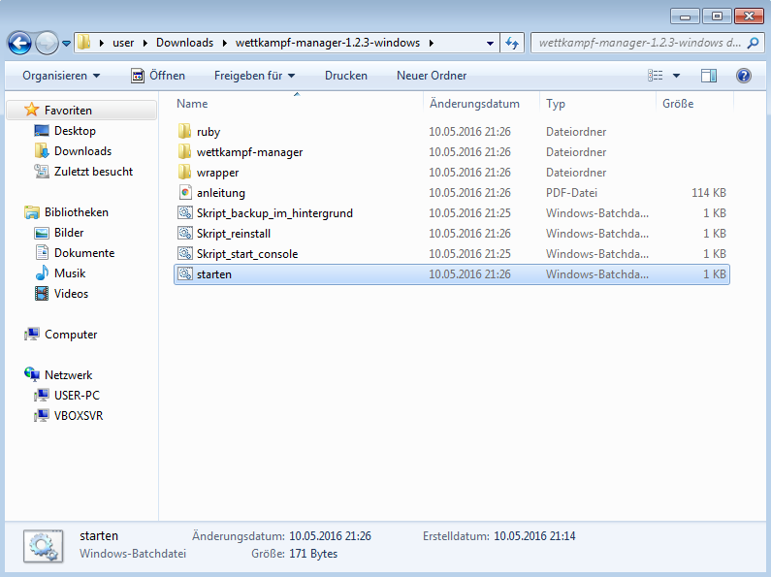Abbildung 1: Entpacktes Verzeichnis unter Windows
Will man einen weiteren Wettkampf auswerten, reicht ein weiteres Entpacken in einen separates Verzeichnis.

Programm starten
Die Datei „starten.sh“ bzw. „starten.bat“ durch Doppelklick ausführen. Es öffnet sich ein schwarzes Fenster, welches ein paar englische Ausgaben anzeigt. Dies ist ein Webserver, der die ganze Zeit im Hintergrund laufen muss. Man muss nun warten, bis die Ausgabe „Booting WEBrick“ erscheint.
Windows: An diese Stelle muss die Firewall bestätigt werden.
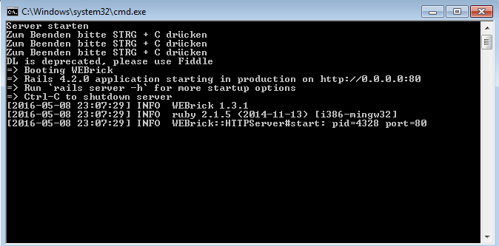Abbildung 2: Vollständig gestarteter Server
Nun öffnet man ein Browser seiner Wahl, vorzugsweise Firefox oder Chrome und gibt http://localhost/ in die Adresszeile ein.
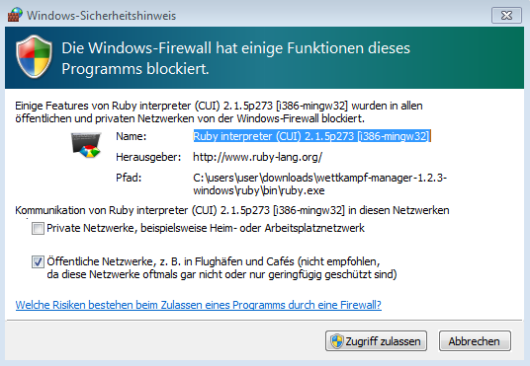Abbildung 3: Firewallanfrage unter Windows
Linux: http://localhost:3000/
Es erscheint nach kurzer Zeit die Anmeldemaske des Wettkampf-Managers.
Nach dem ersten Aufruf muss ein Administrator-Passwort vergeben werden. Dies ist nötig, da alle Rechner im Netzwerk auf den gestarteten Webserver zugreifen können. Nur Personen mit diesem Passwort können sich einloggen und Änderungen vornehmen. Alle anderen Personen haben nur lesenden Zugriff.
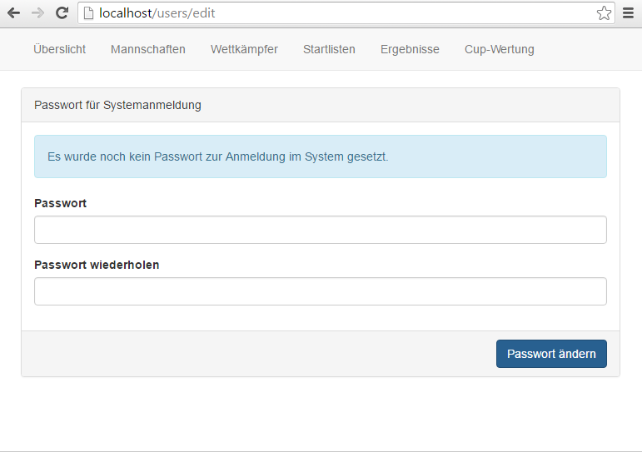Abbildung 4: Passwort vergeben

Weitere Skripte
Es gibt weitere nützliche Skripte, die hier kurz beschrieben werden:
backup_im_hintergrund | Führt alle 5 Minuten ein Backup aller Eingaben durch. Der Pfad kann im Wettkampf-Menü konfiguriert werden. Es ist sinnvoll diesen Pfad auf ein externes Medium, wie einen USB-Stick oder einer Speicherkarte zu legen, um einen Festplattenausfall zu kompensieren. Außerdem liefert diese Daten eine gewisse Änderungshistorie.
start_console | Führt eine Konsole zum direkten Ändern der Daten aus. Dies ist nur für Programmierer gedacht.
reinstall | Führt eine erneute Installation mit Herunterladen der Datenbank durch.

Lizenz der Programmdateien
Der Quellcode für den Wettkampf-Manger steht unter der AGPLv3 und kann unter https://github.com/Feuerwehrsport/wettkampf-manager heruntergeladen werden.
Die Verfasser der Software übernehmen keine Garantie für Schäden jeglicher Art.

Über die Entwicklung
Der Wettkampf-Manager wird seit Frühjahr 2015 hauptsächlich von Georg Limbach als quelloffene Software entwickelt. Ziel ist es, die Ergebnisberechnung von Feuerwehrsportwettkämpfen so einfach wie möglich zu gestalten.
Als Basis wird das Framework Ruby on Rails 4.2 mit Ruby 2.1 benutzt. Weitere Informationen dazu finden sich auf Feuerwehrsport-Statistik.de oder auf Github.
Die aktuelle Entwicklung wird durch die Lichtbit GmbH aus Rostock unterstützt.
Im Vorfeld entwickelte Daniel Grosche seit 2004 die Vorversion dieses Wettkampf-Managers. Es handelte sich um ein Datenbank-Management-System, entwickelt mit Microsoft Visual FoxPro 6.0.

GNU Affero General Public License - http://www.gnu.org/licenses/agpl-3.0.de.html
https://www.feuerwehrsport-statistik.de/wettkampf_manager
https://github.com/Feuerwehrsport/wettkampf-manager
http://lichtbit.com
http://dgrosche.charlottenthal.de

